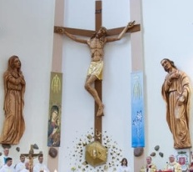
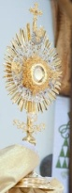
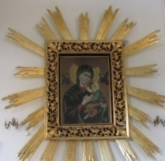
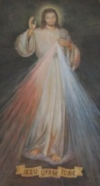
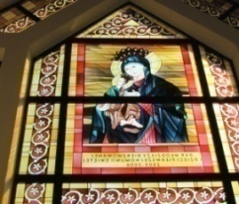
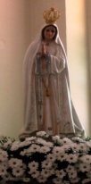
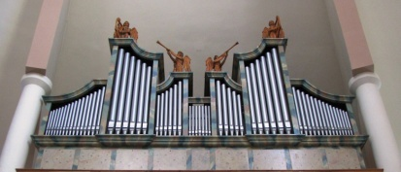
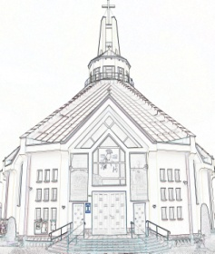
Nieustająca Pomoc
Tygodnik Parafii Matki Bożej Nieustającej Pomocy w Lubartowie Nr 3 (498) 2025 – 19 stycznia (niedziela)

Słowa Ewangelii według świętego Jana

W Kanie Galilejskiej odbywało się wesele i była tam Matka Jezusa. Zaproszono na to wesele także Jezusa i Jego uczniów. A kiedy zabrakło wina, Matka Jezusa rzekła do Niego: «Nie mają wina».
Jezus Jej odpowiedział: «Czyż to moja lub Twoja sprawa, Niewiasto? Czy jeszcze nie nadeszła godzina moja?»
Wtedy Matka Jego powiedziała do sług: «Zróbcie wszystko, cokolwiek wam powie».
Stało zaś tam sześć stągwi kamiennych przeznaczonych do żydowskich oczyszczeń, z których każda mogła pomieścić dwie lub trzy miary.
Jezus rzekł do sług: «Napełnijcie stągwie wodą». I napełnili je aż po brzegi.
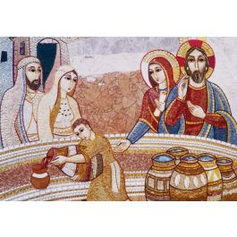
Potem powiedział do nich: «Zaczerpnijcie teraz i zanieście staroście weselnemu». Ci więc zanieśli.
Gdy zaś starosta weselny skosztował wody, która stała się winem – a nie wiedział, skąd ono pochodzi, ale słudzy, którzy czerpali wodę, wiedzieli – przywołał pana młodego i powiedział do niego: «Każdy człowiek stawia najpierw dobre wino, a gdy się napiją, wówczas gorsze. Ty zachowałeś dobre wino aż do tej pory».
Taki to początek znaków uczynił Jezus w Kanie Galilejskiej. Objawił swoją chwałę i uwierzyli w Niego Jego uczniowie
Kimkolwiek byś nie był, czegokolwiek byś nie robił, jakiego byś nie miał powołania, jeśli będziesz z Bogiem, to otrzymasz błogosławieństwo i łaskę. Tak można by dzisiaj streścić jedno z czytań.
Przez całe swoje życie szukamy prawdy o sobie, szukamy swojego miejsca na ziemi. Czy to w pracy, czy uczestnicząc w różnych przedsięwzięciach, zawsze zastanawiamy się, czy to, co robimy, jest słuszne, czy godne nas i naszej postawy. A przecież wystarczy się wsłuchać w to, co nam przekazuje Bóg poprzez nas samych, poprzez bliźnich, poprzez czynności, które wykonujemy, by zorientować się, co powinniśmy robić.
Jedynie Chrystus – Bóg Wcielony – znał swoje posłannictwo i swoje zadania. W Ewangelicznym przekazie, nierzadko do dzisiaj w niektórych kręgach wykpiwanym i traktowanym jako anegdota, przekazał tak wiele treści, które są nadal ważne dla nas wszystkich. Słowa Chrystusa powinny nam zapaść głęboko w serce. Matka Jezusa, zarazem Matka Kościoła Chrystusowego, mówi do nas: «Zróbcie wszystko, cokolwiek wam powie» (J 2,5). Ten pierwszy znak uczyniony przez Chrystusa podbudował wiarę uczniów, ale równocześnie buduje i będzie budował w nas wiarę i gotowość do wykonania zadań, które nam wskazuje sam Bóg.
Pamiętać musimy, iż otrzymujemy różne dary, które inni nazywają talentami lub umiejętnościami, ale – niezależnie od nazwy – o to samo przecież chodzi. Trzeba umieć wsłuchać się w siebie i w bliźnich, bo i w nas, i w bliźnich przemawia do nas Bóg. Tak, wiem, że się powtarzam, ale powiem to jeszcze i trzykroć, bym sam mógł to zrozumieć.
W jednym musimy być silni: w rozumieniu tego, Kto do nas mówi i co nam chce przekazać. Jeśli w tym będziemy silni, zwarci i gotowi, to na pewno nam się uda, przecież Bóg w swej dobroci każdego z nas czymś obdarzy. Bo „Jednemu dany jest przez Ducha dar mądrości słowa, drugiemu umiejętność poznawania według tego samego Ducha, innemu jeszcze dar wiary w tymże Duchu, innemu łaska uzdrawiania w jednym Duchu, innemu dar czynienia cudów, innemu proroctwo, innemu rozpoznawanie duchów, innemu dar języków i wreszcie innemu łaska tłumaczenia języków. Wszystko zaś sprawia jeden i ten sam Duch, udzielając każdemu tak, jak chce.” (1 Kor 2,8-11). A dlaczego? Bo wszyscy jesteśmy dziećmi Boga.
BOŻE, który posłałeś na świat Swego Syna, Światłość Prawdziwą, prosimy, obdarz nas duchem wytrwałości, abyśmy żyjąc prawdą i miłością dali odpowiedź wiary.

INTENCJE MSZALNE
PONIEDZIAŁEK – 20 stycznia
7⁰⁰ Dz. – bł. za ks. Sebastiana (im.)
7⁰⁰ + Regina i Franciszek ++ KORNILUK
7³⁰ Dz. – bł. za ks. Mariusza KARCZMARCZYKA (im.)
7³⁰ + Mirosław SIEJ – od r. Krupów, Krasuckich, Wrzosów
18⁰⁰ + Józefa BLIŹNIUK (gr. 20)
WTOREK – 21 stycznia – św. Agniedzki, dz., m., wspomnienie
7⁰⁰ + Alicja POTOCKA – od r. Podgajnych, Potockich, Sawczuków
7⁰⁰ + Stanisław, Grzegorz ++ SZCZYPIÓRKOWSKICH
7³⁰ + Józefa BLIŹNIUK (gr. 21)
7³⁰ + Kamil POLICHAŃCZUK – od brata z rodz.
18⁰⁰ Dz. – bł. za Agatę (40 ur.)
ŚRODA – 22 stycznia
7⁰⁰ + Maria i Jan ZAGÓRSCY
7⁰⁰ + Stanisław SIKORA – od r. Robaków
7³⁰ + Józefa BLIŹNIUK (gr. 22)
7³⁰ + Beata MITRUK-POPEK – od koleżanek i kolegów z oddziału intensywnej terapii
18⁰⁰ Zbiorowa do MBNP
+ Henryk Tkaczyk (8 m-c)
+ Wiesław Stachyra – od Domu Pogrzebowego Malessa
+ Antoni Chęckiewicz (15 r.) ++ Dudków i Chęckiewiczów
Dz. – bł. za Weronikę Niećko (8 ur.)
Dz. – bł. za Ewę (50 ur.), Andrzeja (45 ur.), Henryka (70 ur.), Marka (50 r.)
CZWARTEK – 23 stycznia
7⁰⁰ + Józefa BLIŹNIUK (gr. 23)
7⁰⁰ + Przemysław WARSZAWSKI – od Michała Dzięgiel
7³⁰ Dz. – bł. za Krzysztofa (ur.) i za rodzinę
7³⁰ + Kamil POLICHAŃCZUK – od Ojca chrzestnego z rodz.
18⁰⁰ + Ludwik (44 r.), Tadeusz (37 r.), Aniela i Wojciech ++ TWARDZISZ
PIĄTEK – 24 stycznia – św. Franciszka Salezego, b., dK., wspomnienie
7⁰⁰ + Józefa BLIŹNIUK (gr. 24)
7⁰⁰ Dz. – bł. za ks. Łukasza WŁOSKA (ur.)
7³⁰ + Tadeusz, Marceli
7³⁰ + Stanisław, Aniela, Jadwiga ++ MATYJASZCZYK
18⁰⁰ + Teresa BARSZCZ – od siostry Urszuli z rodz.
SOBOTA – 25 stycznia – nawrócenie św. Pawła Apostoła, święto
7⁰⁰ Dz. – bł. za s. Paulę (im.)
7⁰⁰ + Stanisław MARCINIAK (12 r.)
7³⁰ + Józefa BLIŹNIUK (gr. 25)
7³⁰ + Janusz WÓJCIK (3 r.)
18⁰⁰ + Zofia (7 r.), Adam (3 r.) ++ BORZĘCKICH i WLAZŁYCH
III Niedziela Zwykła – 26 stycznia
7⁰⁰ + Józefa BLIŹNIUK (gr. 26)
7⁰⁰ + Leokadia i Jan WŁOSEK
9⁰⁰ + Stefania (14 r.), Zbigniew, Czesław, Zofia, Anna, ++ NOWOSADZKICH i SAGANÓW
10³⁰ + Wacława WŁOSEK (r.)
12⁰⁰ Dz. – bł. za Karola (13 ur.), Michała, Emila i ich rodziców
13¹⁵ Za parafian
18⁰⁰ + Anna, Stanisław, Jan, Franciszka, Marian, Eugeniusz, Tadeusz, Irena, Krzysztof
INFORMACJE PARAFIALNE
- W imieniu księży wychowawców, profesorów i alumnów dziękujemy za dzisiejsze ofiary złożone na tacę, które są przeznaczone na potrzeby Wyższego Metropolitalnego Seminarium Duchownego w Lublinie.
- W przyszłą niedzielę o godz. 11:30 w kościele spotkanie dzieci i rodziców przed I Komunią Św.
- W tym tygodniu wizyta duszpasterska
20.01
Godz. 15:30 Powstańców W-y 7 ( 2 ks.),79 ( 1ks)17, 21, 45
21.01
Godz. 15:30 ul 1 Maja domy prywatne( 2 ks.), domy 76,82,84, 67, Cicha domy prywatne, ul Popiełuszki domy prywatne.
- Kto by miał życzenie otrzymać Boże błogosławieństwo dla rodziny i domu, a nie był w czasie wizyty z różnych powodów w domu to prosimy o zgłoszenie się do zakrystii w celu ustalenia dnia i godziny kolędy.
- W przyszłą niedzielę ofiary składane do puszek przeznaczone będą na pomoc chorym na trąd z okazji „ Światowego Dnia chorych na trąd”.
- Dziękujemy LM Matki Bożej Fatimskiej za posprzątanie kościoła na piątek do sprzątania kościoła zapraszamy Legion Maryi Matki Chrystusa.
ZMARLI
Marta KOZAK, Grażyna POLAK
Numer konta parafii: BS Lubartów
87 8707 0006 0032 0485 2000 0001
www.mbozejlubartow.pl

